1508- Michel-Ange entreprend la réalisation de la fresque de la chapelle Sixtine
Point de PASSAGE…
Pourquoi cette œuvre pour caractériser la Renaissance artistique ?
Liens pour observer et comprendre :
http://www.museivaticani.va/content/museivaticani/fr/collezioni/musei/cappella-sistina.html
http://www.vatican.va/various/cappelle/sistina_vr/index.html
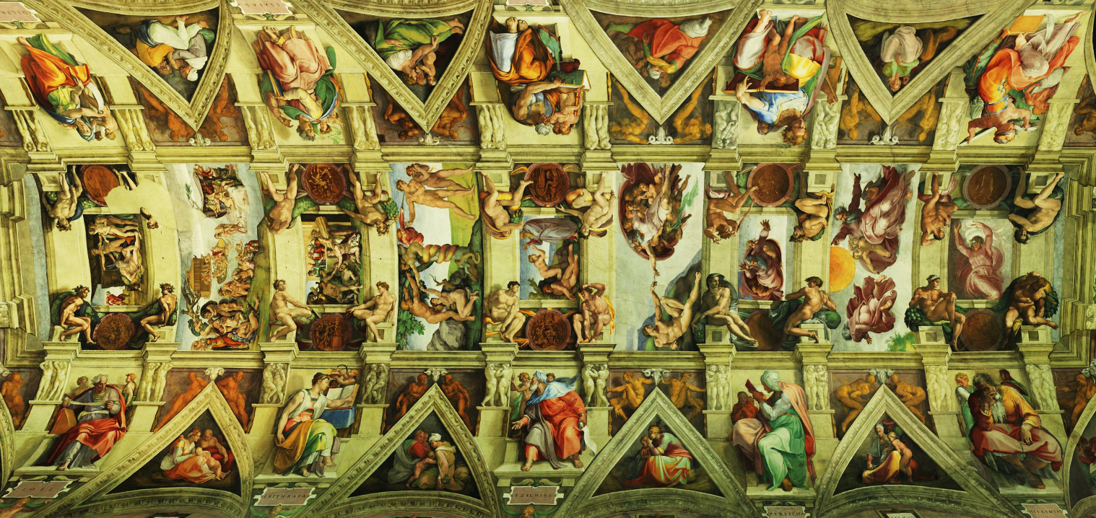
Repérer et identifier sur ce document : œuvre et son contexte de création (Quoi ? où ? pour qui ? par qui ? Compétences à cette époque, quelle formation ? cf biographie ) les techniques de l’artiste (lignes de composition, représentation des personnages,, etc…), les thèmes et les sources d’inspiration.
THEMES
ARCHITECTURE - DÉCOR

Construire une hypothèse en comparant le travail de Michel-Ange et celui de l’enluminure et en répondant à la question suivante : En quoi Michel-Ange est-il un artiste qui incarne la Renaissance à travers la voûte de la chapelle Sixtine ? __________________________________________________________________________________________________________________________________________________________sur feuille à part avec les noms du binome.

Biographie Michel-Ange (1475-1564)
1488-1495 : formation en tant que sculpteur dans l’école que vient de créer Laurent de Médicis qui dirige la ville de Florence. Les premiers travaux de sculpture de Michel-Ange enchantent Laurent de Médicis qui l'invite à sa table où il rencontre des lettrés, en particulier Politien (1454-1494), grand humaniste de l'époque. Il fréquente l’académie platonicienne de Marsile Ficin fondée par Côme de Médicis (un lieu où apprendre, méditer et commenter les textes de Platon, un philosophe grec). Michel-Ange s’imprègne de la culture humaniste où l’homme est placé au centre de toute réflexion. Au cours de cette période, Michel-Ange réalise plusieurs bas-reliefs et étudie l'anatomie à l'hôpital Santo Spirito de Florence. A la mort de Laurent de Médicis, il ira à Bologne pour une commande pour la Châsse de saint Dominique ( le tombeau) pour la basilique.
De 1495 à 1501, Michel-Ange travaille à Rome, en particulier pour le cardinal Raffaele Riario qui lui commande un marbre la statue de Bacchus. Le cardinal ayant refusé l'œuvre, son banquier Jacopo Galli, également mécène, l'acquiert. L'épisode symbolise bien les rapports de l'artiste avec l'Eglise : attraction due à sa notoriété, mais répulsion dogmatique inhérente à sa liberté créative. Durant ce séjour, il sculpte aussi la Pietà de la basilique Saint-Pierre pour un cardinal français.
1501 : retour à Florence, il reçoit la commande par la cité du David en marbre de Carrare (hauteur 434 cm, Galerie de l'Académie, Florence) statue colossale qui enthousiasma les florentins
1503, le nouveau pape Jules II confie à Michel-Ange l'édification de son tombeau, une œuvre grandiose qui devait comporter quarante-deux sculptures.
1508-1512 : réalisation de la fresque du plafond de la chapelle Sixtine (13 mètres de large sur 40 mètres de long) pour le compte de Jules II. Le pape lui commande au départ 12 apôtres et des sujets floraux pour compléter la voute. Jugeant ce thème trop « pauvre », Michel-Ange a réalisé neuf histoires centrales représentant des épisodes de la Genèse (Ancien Testament) entourés de multiples personnages : les Prophètes et Sibylles (dans la mythologie grecque, il s’agit d’une prêtresse d’apollon dotée de pouvoir de divination),
Vérifier son hypothèse avec des connaissances organisées : surligner les thèmes où s’inscrit Michel-Ange
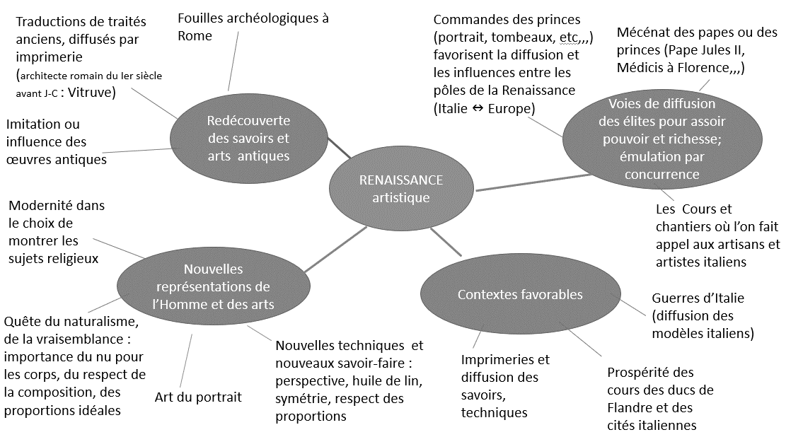
Approfondir et montrer que Michel-Ange n’est pas le seul à incarner la période. Complétez les lignes suivantes avec des connaissances issues de vos recherches :
- Artistes italiens de la Renaissance :
- Atistes flamands de la Renaissance :
- François 1er roi et mécène :

Approfondir pour comprendre le rôle des mécènes et le lien avec les artistes : acteurs et dynamiques favorisant la diffusion de la Renaissance artistique.
- Pour qui a travaillé Michel-Ange ? Reprendre la biographie et complétez le tableau
Acheteurs | Statut et lieu | Exemple d’œuvre

- Définir la relation entre l’artiste et les acheteurs

